**中３年生１５名・脱穀作業体験 ８月１７日 (水) 雨時々曇**

盆休み期間から雨が降ったり止んだりの日々、場所を学校の自転車小屋へ移動しﾌﾞﾙｰｼｰﾄを張って実施。この日生徒、教職員は、地域ﾎﾞﾗﾝﾃｨｱ小田真澄さん、荒木佳代子さんらの協力で、一緒に頑張り約半分の脱穀を行いもみ袋６袋を収穫、稲わらは束ね後日酪農農家へ。残りの稲は雨を避けるため田んぼから小屋に移して干しました。

令和４(2022)年

９月２６日発行

花谷雄治

**第２６号**

**つ　ぶ　や　き**

新和小・中　地域学校協働活動推進員

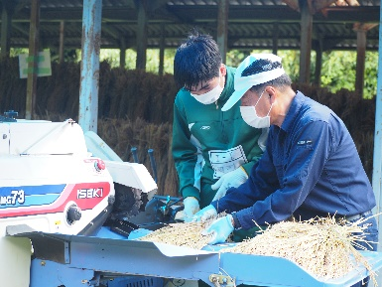

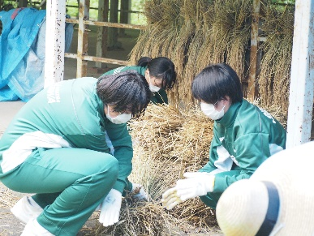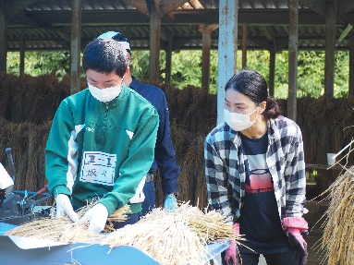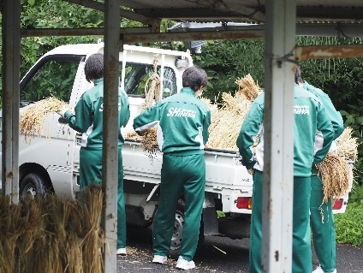

**小５年生 学年行事　竹灯ろうづくり９月２日**

同保存会の代表舩元龍成さんらの指導を受け、町民センターで保護者と一緒に、約２時間をかけて思い思いの作品を仕上げました。

**小３年生 学年行事　９月２日**

児童、保護者、担任２１名が参加し、竜洞山緑の村で段ボールを利用したフォトフレーム(額縁)づくりとピザ焼きを楽しみ、自宅へ持ち帰って頂きました。

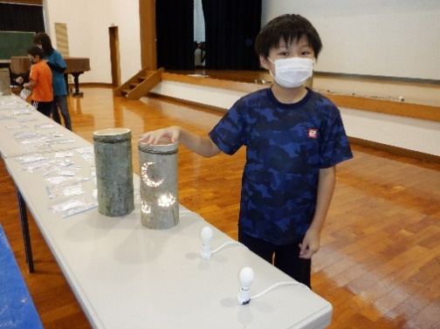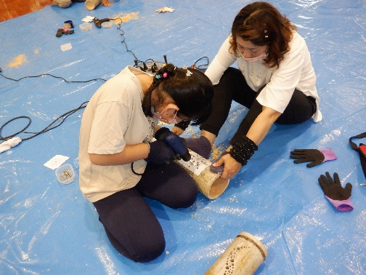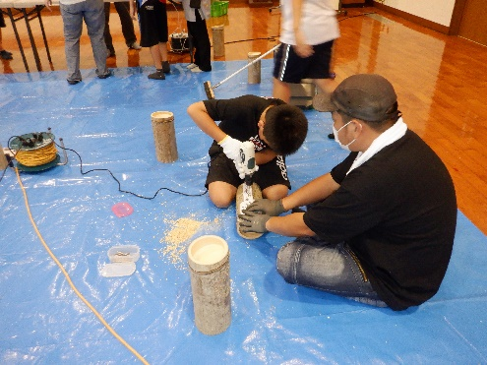

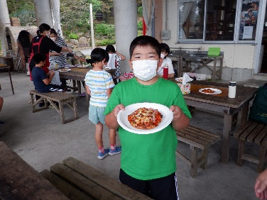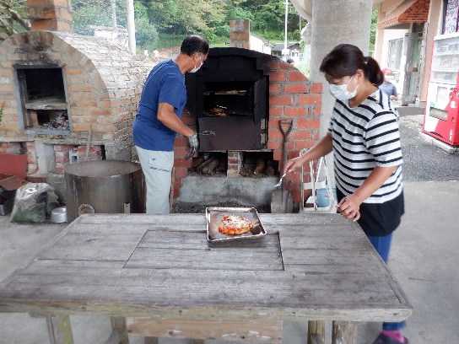

**小３～６年生 習字ボランティアの指導を受けて**

児童が文化展の習字作品づくりに、地域の上原佳代子さん、稲田正一郎さん、中学校の大塚雄介先生の協力を得て、頑張っています。(９月２０日撮影)

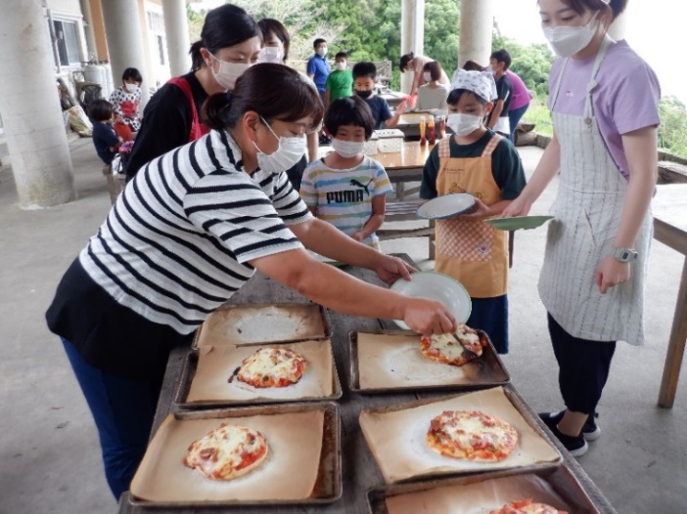

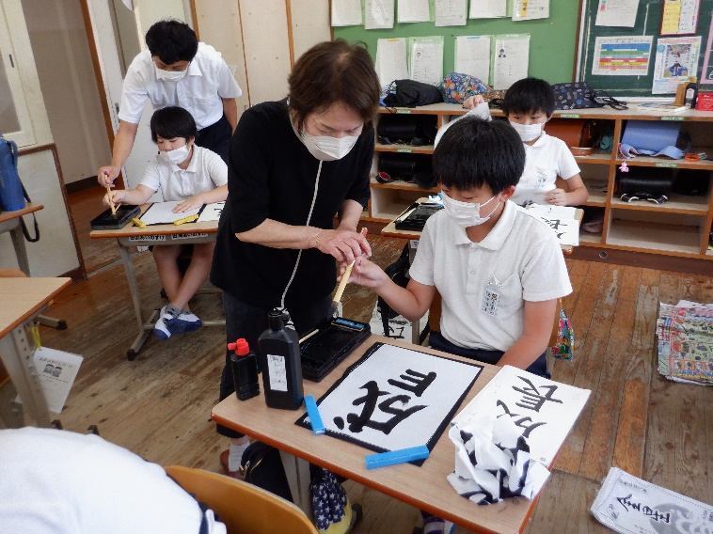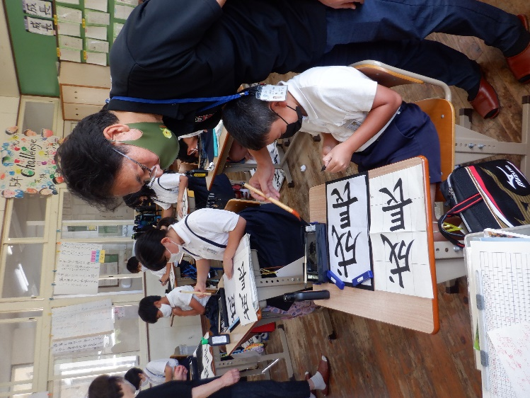

**第２回学校運営協議会 ９月２２日**

同協議会会長に石本文人氏(新和まちづくり協議会副会長)を迎えて、中学校会議室で開催されました。授業参観後に会議を行い、各コミュニティに別れ活動途中経過確認と今後の活動について協議し、内容報告があり、その他として委員から、新型コロナ対策や２学期からの給食センター統合による、児童生徒の給食の評判について質問がありました。

